HABITER UNE VILLE INDUSTRIALO-PORTUAIRE : LE HAVRE

Vue aérienne de la zone industrialo-portuaire du Havre

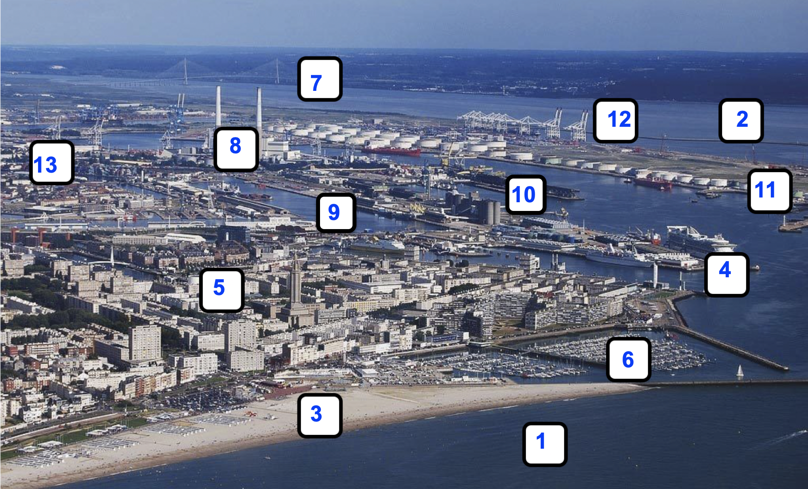
Indiquer par des numéros les différents espaces du port du Havre en créant une légende.

1 : .................................................................
2 : .................................................................
3 : .................................................................
4 : .................................................................
5 : .................................................................
6 : .................................................................
7 : .................................................................
8 : .................................................................
9 : .................................................................
10 : ...............................................................
11 : ...............................................................
12 : ...............................................................
13 : ...............................................................
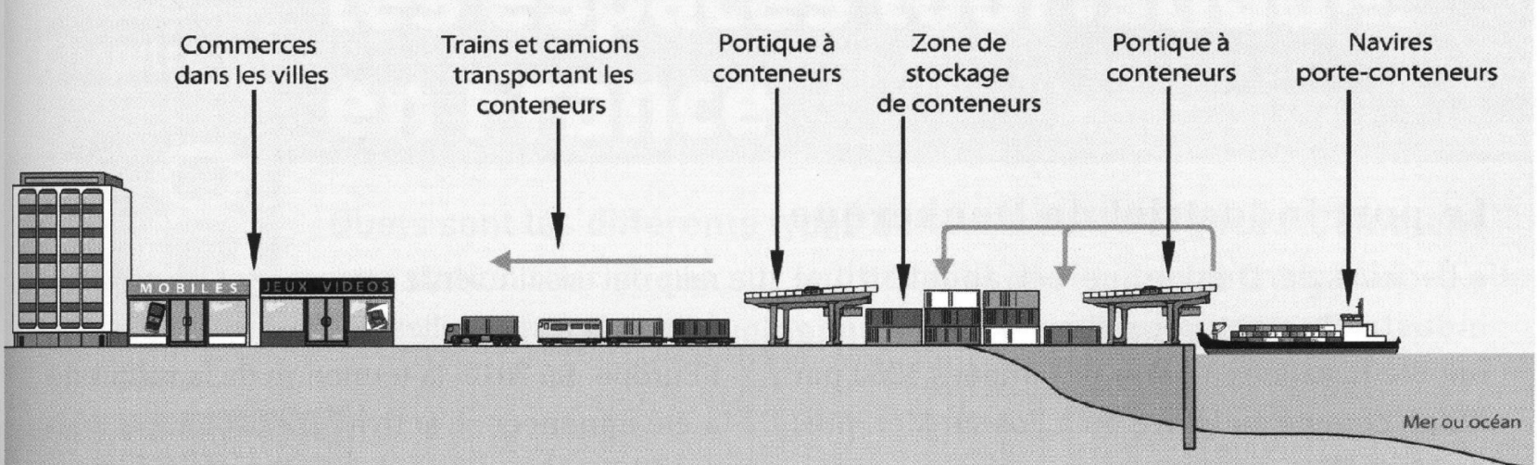

Trajet d’un conteneur du port à la ville

...............................................................................................
Comment expliquer que les littoraux attirent de plus en plus de population ?
Quelles sont les conséquences de cette attractivité ?

Définition : ..........................................................................................................................................................

Aujourd’hui la moitié de la population vit à moins de 50 kilomètres d’un rivage. Ce phénomène s’appelle la ......................................... : tendance à la concentration des hommes et des activités sur le littoral

I/ ................................................................................................................
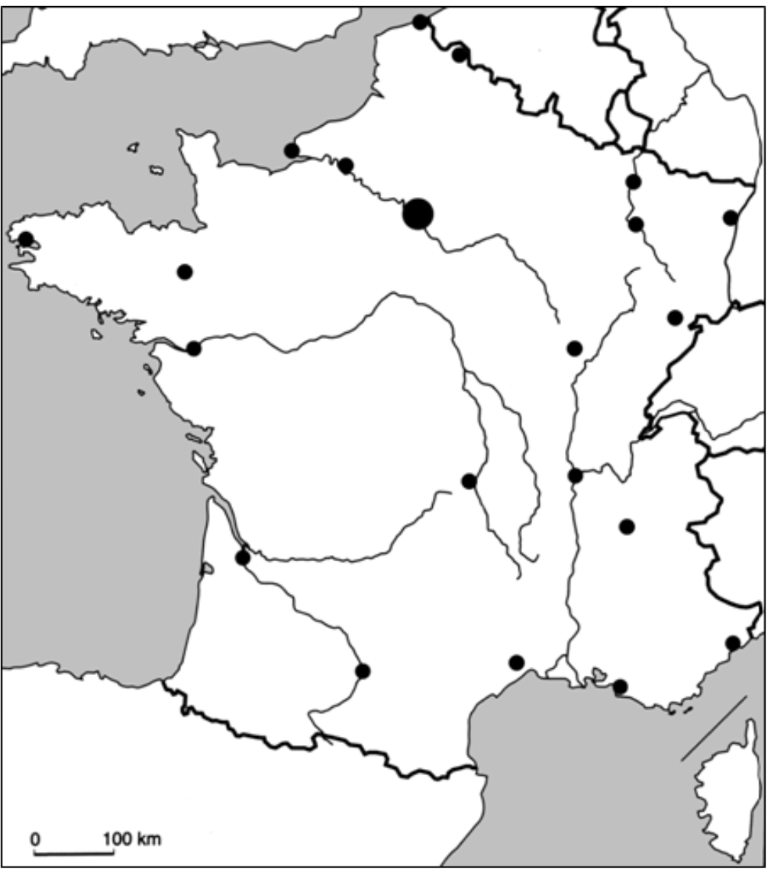
Le port du Havre se situe en ..................... dans la région de .............................., à l’ .............................. de ................................ (........................*) sur la ............................ Par la ................., il est relié aux ports de villes de .................... et ................
Le port du Havre est une ZIP : ............................................................................... car il y a le ................. mais également des ............................. (les raffineries qui transforment le pétrole en essence, des usines de constructions automobiles…). Le port du Havre est extrêmement divers : il y a le port
pétrolier, le port pour accueillir les ................................... (navire transportant des conteneurs), le ............................. céréalier, minéralier....…
Avec l’augmentation du ................................................., les bateaux porte-conteneurs sont de plus en plus gros. Aussi les ports doivent s’adapter pour les recevoir (ex .................................... : longueur des quais, profondeur des bassins...
La population locale profite des ............................ créés par les activités portuaires. De nombreux espaces de .......................... et d’........................... sont aménagés afin de resserrer les liens entre les habitants et leur port.
Cependant, la concentration de la population et la multiplication des aménagements transforment profondément les espaces littoraux, parfois en détruisant certaines ................................. et les ............................................ Pour les protéger, des ............................................ sont créées. Cependant, il n’est pas toujours facile de trouver des compromis entre tous ces aménagements. Il y a donc apparition de .................................................

